**Анализ отзывов клиентов на банковские каналы обслуживания и продукты/услуги**

**Выполнили:** Рукавица Артём Кириллович, Федченко Анастасия Кирилловна, 11 класс

**ГБОУ Школа №1533 «ЛИТ», г. Москва**

**Научный руководитель:** Чамров М.В., ПАО Банк «ФК Открытие», вице-президент, лидер трайба необеспеченное кредитование

**Инженерные науки, секция: IT**

Цифровые технологии открыли новые возможности и установили абсолютно новые правила игры для компаний и пользователей, в результате чего конкуренция сместилась от создания лучшего продукта/услуги к созданию лучшего клиентского опыта.

**Целью** нашей работы является создание web-приложения, позволяющего пользователю сравнить любой банк с рынком в среднем и с лучшими игроками рынка, определить области улучшения и дальнейшего развития каналов обслуживания, продуктов и услуг по определенным критериям: удобство офиса, банкоматы, уровень сервиса, персонал, продукты и услуги, дистанционные каналы обслуживания.

Причиной **актуальности** нашего продукта является отсутствие в открытом доступе программ/сайтов, занимающихся сравнением клиентского опыта в различных банках РФ. Мы предполагаем, что **целевой аудиторией** нашего сайта будут две группы людей. **Первая** — пользователи, которые смогут увидеть сильные и слабые стороны банков и выбрать подходящий для них. **Вторая** — это компании, которые хотят улучшить процесс предоставления услуг в условиях постоянно изменяющихся предпочтений пользователей конкурентной среды.

В качестве **входных данных** мы используем отзывы с картографического сервиса Яндекс.Карты (www.yandex.ru/maps) на банковские отделения. На основе полученных данных создаем модель оценки качества банковских каналов, продуктов и услуг с визуализацией результата.

Для создания нашего проекта мы воспользовались языком программирования Python, фреймворком для визуализации приложений с использованием машинного обучения streamlit, фреймворком scikit-learn для предиктивного анализа данных, библиотекой plotly для создания интерактивных диаграмм и модулем folium для создания карты банковских отделений.

Кратко опишем, как решается наша задача.

1. Сбор адресов отделений банков с сайта <https://1000bankov.ru> и отзывов с сайта <https://yandex.ru/maps>
2. Подготовка отзывов к анализу: удаление стоп-слов, знаков препинания, приведение слов в начальную форму;
3. Ручная разметка отзывов на случайной выборке, состоящей из 1600 отзывов, на основе категоризации;
4. Обучение моделей бинарной классификации на основе размеченных отзывов из пункта 4 при помощи метода опорных векторов;
5. Категоризация всех отзывов при помощи обученных моделей;
6. Визуализация: создание горизонтальных гистограмм для отображения средних оценок и важных слов (на основе градиентного бустинга), диаграммы в форматах «паутина» и «торнадо» (с применением критерия согласия Пирсона), интерактивной карты банковских отделений.

**Результатом** нашей работы является сайт, предоставляющий визуализацию проведённого анализа на собранных данных. На сайте пользователю доступно три типа диаграмм и интерактивная карта:

1. горизонтальная гистограмма (для отображения средних оценок и важных слов; см. рис. 2);
2. 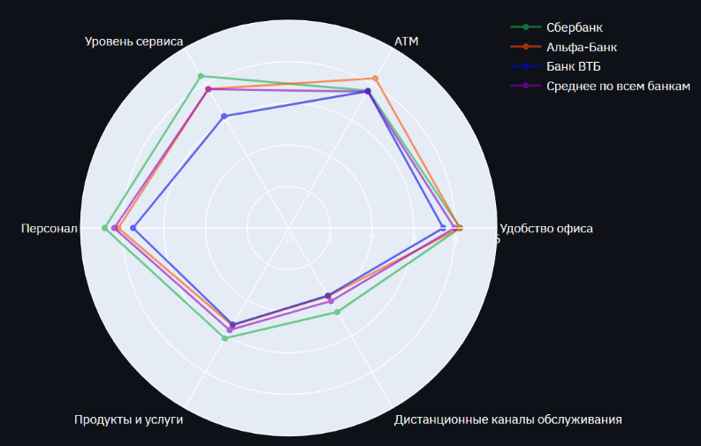диаграмма в формате “паутина” (для удобного отображения средних оценок по категориям; см. рис. 1);
3. диаграмма в формате “торнадо” (для отображения всех распределений положительных и отрицательных отзывов по категориям и в среднем);
4. 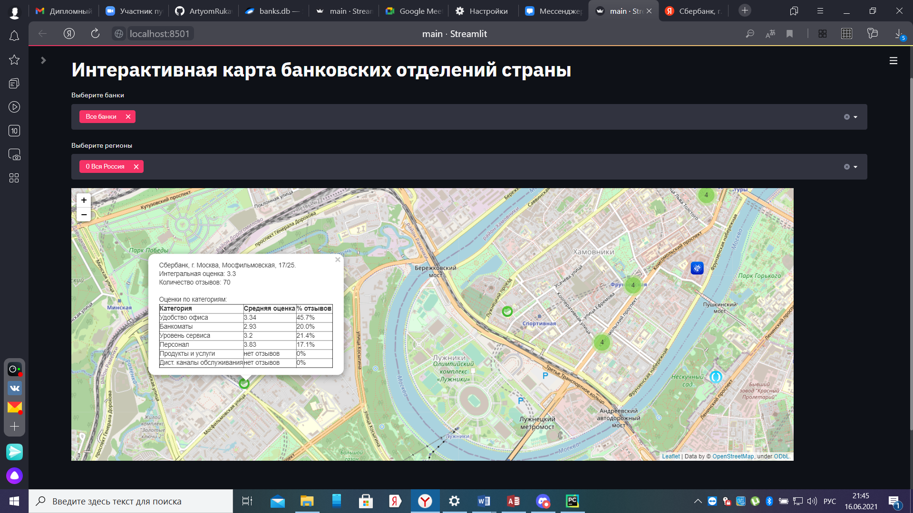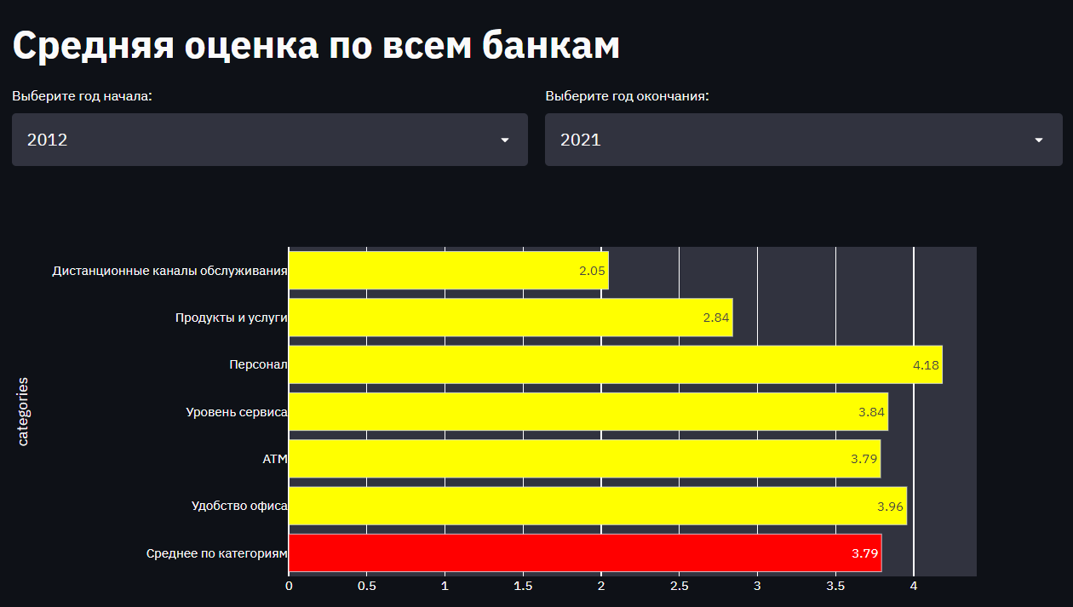интерактивная карта банковских отделений РФ с подробной аналитикой для каждого отделения из базы данных (см. рис. 3).

Рисунок 3. Подробная информация об одном из отделений банка на интерактивной карте

Рисунок 2. Средние оценки по категориям по всем банкам

Рисунок 1. Пример диаграммы-"паутины"

Нами создан продукт, подход которого применим к оцениванию и сравнению различных видов обслуживания, например, приложения банков и доставки продуктов, сети продовольственных супермаркетов и пр. Для построения аналитики нужны лишь отзывы, а также их категоризация (т.е. про что пользователи пишут).

**Литература:**

1. Критерий согласия Пирсона χ2 (Хи-квадрат) | statanaliz.info [Электронный ресурс]: 07.10.2019 — Режим доступа: https://statanaliz.info/statistica/proverka-gipotez/kriterij-soglasiya-pirsona-khi-kvadrat/ (Дата обращения 04.10.2021)
2. Elizabeth Mays. «Credit Scoring for Risk Managers. The Handbook for Lenders» 2004 г., с. 63-89
3. Краткий обзор алгоритма машинного обучения Метод Опорных Векторов (SVM) [Электронный ресурс]: 01.11. 2018 — Режим доступа: https://habr.com/ru/post/428503/ (Дата обращения 05.09.2021)